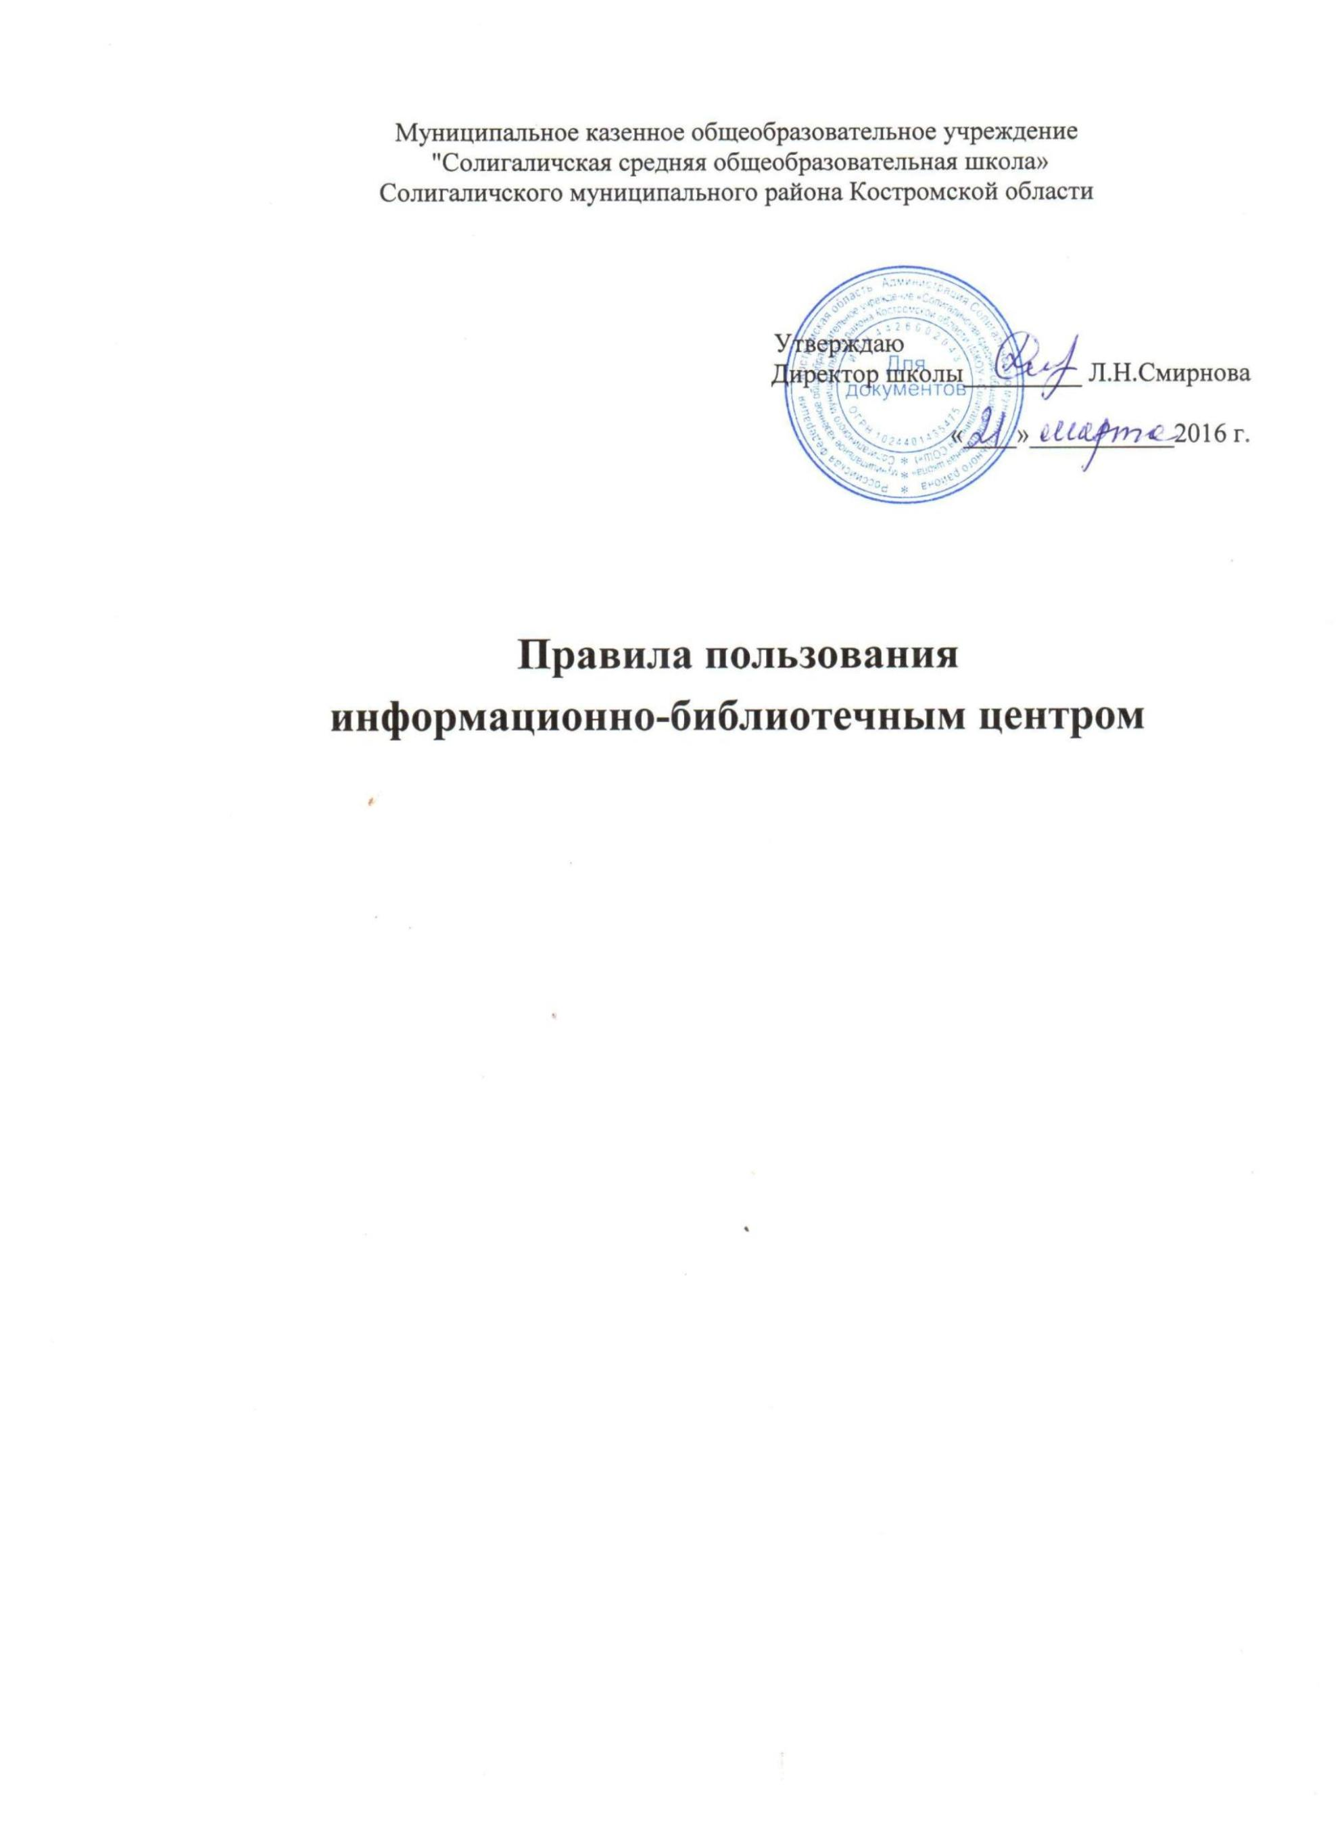

1.Общие положения
1.1. Правила пользования ИБЦ разработаны на основе Положения об ИБЦ
МКОУ "Солигаличская СОШ»
1.2. Правила пользования ИБЦ регламентируют порядок доступа к фондам ИБЦ, права и обязанности читателей ИБЦ.
1.2. Право свободного доступа и бесплатного пользования ИБЦ имеют обучающиеся, учителя, родители (законные представители), сотрудники и выпускники школы.
1.3. К услугам читателей предоставляются:
- фонд учебной, художественной, справочной, научно-популярной литературы для учащихся; методической, научно-педагогической, справочной учебной, художественной литературы для учителей, родителей (законных представителей);
- книги, газеты, журналы, слайды, видеомагнитные записи, электронные базы данных и др.
- справочно-библиографический фонд, рекомендательные списки литературы;
- индивидуальные, групповые и массовые формы работы с читателями.
1.4. Режим работы ИБЦ соответствует времени работы школы. Для обеспечения дифференцированного подхода к обслуживанию читателей составляется расписание работы ИБЦ.
2. Права, обязанности и ответственность читателей – пользователей ИБЦ
Пользователи ИБЦ имеют право:
- получать полную информацию о фонде, информационных ресурсах и предоставляемых ИБЦ услугах;
- пользоваться справочно-библиографическим аппаратом библиотеки;
- получать консультативную помощь в поиске и выборе источников информации;
- получать любой документ из фондов ИБЦ во временное пользование на условиях, определённых Правилами пользования ИБЦ;
- продлевать срок пользования документами;
- получать консультативную помощь в работе с информацией на электронных носителях при пользовании электронным и иным оборудованием;
- участвовать в мероприятиях, проводимых ИБЦ;
- обращаться для разрешения конфликтной ситуации к директору школы.
Пользователи ИБЦ обязаны:
- соблюдать правила пользования ИБЦ;
- бережно относиться к произведениям печати (не вырывать, не сгибать страниц, не делать в книгах подчёркиваний, пометок), иным документам на разных носителях, оборудованию, инвентарю;
- поддерживать порядок расстановки документов в открытом доступе ИБЦ, расположения карточек в каталогах и картотеках;
- пользоваться ценными и справочными документами только в помещении библиотеки;
- убедиться при получении документов в отсутствии дефектов, а при обнаружении проинформировать об этом работника ИБЦ;
- расписываться в читательских формулярах за каждый полученных документ (исключение: обучающиеся 1 – 4 классов);
- возвращать документы в ИБЦ в установленные сроки;
- заменять документы ИБЦ в случае их утраты или порчи им равноценными, либо компенсировать ущерб в размере, установленном Правилами пользования ИБЦ;
- полностью рассчитаться с ИБЦ по истечении срока обучения или работы в МКОУ «Солигаличская СОШ».
3. Права и обязанности ИБЦ
3.1. Работники ИБЦ имеют право:
- самостоятельно определять содержание и конкретные формы своей деятельности в соответствии с задачами и функциями, определёнными Положением об ИБЦ;
- проводить в установленном порядке факультативные занятия, уроки и кружки библиотечно-библиографических знаний и информационной культуры;
- определять источники комплектования информационных ресурсов;
- изымать и реализовывать документы из фондов в соответствии с инструкцией по учёту библиотечного фонда;
- определять в соответствии с Правилами пользования ИБЦ школы, утверждёнными директором школы и по согласованию с родительским комитетом или попечительским советом виды и размеры компенсации ущерба, нанесённого пользователем ИБЦ;
- вносить предложения по совершенствованию оплаты труда, в том числе надбавок, доплат и премирования работников ИБЦ;
- иметь ежегодный отпуск 28 календарных дней и дополнительный отпуск в соответствии с коллективным договором между работниками и руководством общеобразовательного учреждения или иными локальными нормативными актами;
- быть представленными к различным формам поощрения, наградам и знакам отличия, предусмотренным для работников образования;
- участвовать в соответствии с законодательством Российской Федерации в работе библиотечных ассоциаций или союзов.
3.2. Работники ИБЦ обязаны:
- соблюдать государственные библиотечные стандарты и нормативы;
- обеспечивать пользователям возможность работы с информационными ресурсами ИБЦ;
- информировать пользователей о видах предоставляемых ИБЦ услуг;
- формировать фонды в соответствии с утверждёнными федеральными перечнями учебных изданий, образовательными программами общеобразовательного учреждения, интересами, потребностями и запросами всех категорий пользователей;
- совершенствовать информационно-библиографическое и библиотечное обслуживание пользователей;
- обеспечивать сохранность использования носителей информации, их систематизацию, размещение и хранение;
- обеспечивать режим работы в соответствии с потребностями пользователей и работой образовательного учреждения;
- отчитываться в установленном порядке перед директором образовательного учреждения и органами статистики в порядке, предусмотренном действующим законодательством и учредительными документами ИБЦ;
- повышать квалификацию.
4. Порядок пользования ИБЦ
- запись обучающегося общеобразовательного учреждения в ИБЦ производится по списочному составу класса в индивидуальном порядке, педагогических или иных работников школы, родителей (иных законных представителей) обучающихся – по паспорту;
- при записи читатели должны ознакомиться с правилами пользования ИБЦ и подтвердить обязательство об их выполнении своей подписью на читательском формуляре;
- перерегистрация пользователей ИБЦ производится ежегодно;
- документом, подтверждающим право пользования ИБЦ, является читательский формуляр;
- читательский формуляр фиксирует дату выдачи пользователю документов из фонда и их возвращения в ИБЦ.
5. Порядок пользования абонементом
- пользователи имеют право получать на дом из многотомных изданий не более двух документов одновременно;
- максимальные сроки пользования документами:
- учебники, учебные пособия – учебный год;
- художественная литература, изучаемая по программе – после изучения;
- научно-популярная, познавательная, художественная литература – 1 месяц;
- периодические издания, издания повышенного спроса – 10 дней;
- пользователи могут продлить срок пользования документами, если на них отсутствует спрос со стороны других пользователей;
- не подлежат выдаче на дом редкие, ценные и справочные издания;
- читатели (за исключением учащихся 1 – 4.классов) расписываются в читательском формуляре за каждый экземпляр изданий; возвращение фиксируется подписью библиотекаря.
6. Порядок пользования читальным залом
- работа с компьютером учащимися производится по графику, утверждённому директором школы и в присутствии работника ИБЦ;
- разрешается работа за одним персональным компьютером не более двух человек одновременно;
- пользователь имеет право работать с электронными носителям информации после предварительного тестирования работником ИБЦ;
- по вопросам поиска информации в Интернете пользователь должен обратиться к работнику ИБЦ; запрещается обращение к ресурсам Интернета, предполагающим оплату;
- работа с компьютером производится согласно утверждённым санитарно-гигиеническим требованиям;
- литература, предназначенная для использования в читальном зале, на дом не выдаётся;
- энциклопедии, справочные издания, редкие и ценные книги выдаются только в читальном зале;
- число произведений печати и других документов, выдаваемых в читальном зале не ограничено.

